LVT1295 | Ancien atelier divisé en 3 habitations - Piscine - hangar - sur 3401 m2 de terrain | Région DOMME

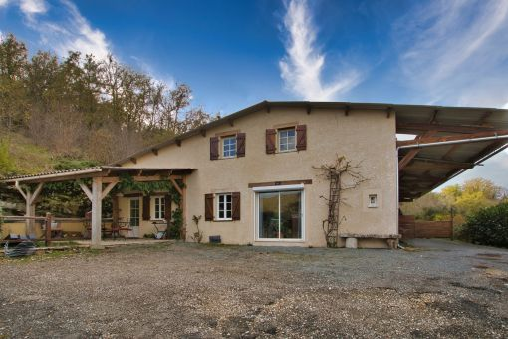 | 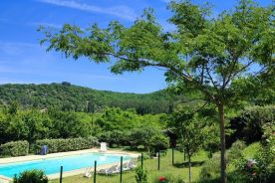  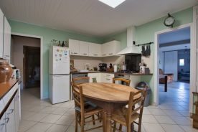

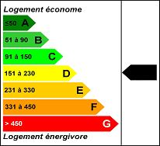 | A DAGLAN, village du Périgord noir avec commerces et école, sur une hauteur avec vue sur la campagne , découvrez cet ancien atelier de charpentier désormais divisé en trois logements .le logement principal se compose d' une cuisine indépendante avec cellier/chaufferie, une douche avec wc , un séjour, une chambre avec douche et wc, au 1er étage : 2 chambres en enfilade, un wc avec lave-mains, dans le premier gite vous trouverez une pièce principale avec cuisine américaine, une salle d'eau avec Wc, deux chambres en enfilade,concernant le Deuxième gite : une pièce principale, avec cuisine ouverte sur salle à manger/salon , une salle d'eau avec WC, trois chambres, un joli potentiel reste à exploiter avec pourquoi pas la possibilité de créer un autre gite, pour l'extérieur un joli terrain de 3 401 m2 avec piscine, terrasses couvertes, hangar ouvert vous l'aurez compris ce bien atypique peut tout à fait convenir à un investisseur ou une personne en quête d'une habitation principale avec gîtes
Honoraires: TTC |  | PRIX HONORAIRES INCLUS: 282 000 € | Prix hors honoraires d'agence: 266 000 €

